**Cosifi**

Seminario de profundización aplicaciones móviles

Julian E. Rengifo C.

Ingeniería de sistemas, Universidad Cooperativa de Colombia, Villavicencio

Ing. Juan Fajardo, Ing. Arley García, Ing. Francy Patiño

Villavicencio

Mayo 2022

# Agradecimientos

Mis agradecimientos, son primeramente para Dios por darme la vida y por su bondad en proveerme de mis padres por ser los principales promotores de mis sueños; por creer en mí, apoyar mis sueños, gracias a mi Madre por estar dispuesta en animarme y acompañarme en tantos momentos de largas jornadas de estudio, a mi Padre por apoyarme en mis proyectos económicamente y concejos para continuar, a mi familia y mis Profesores de quienes siempre recibí su apoyo incondicional y quienes siempre confiaron en mis capacidades e intelecto, con sus consejos y ejemplos de superación humildad y sacrificio, lograron enseñarme los valores para formarme como un ser humano en la práctica y ahora en mi profesión.

Gracias Dios por todos ellos mi gratitud y dedicatoria, pues sin estos valores inculcados no hubiese sido posible mi fortalecimiento fundamentado en mí el deseo de superación y triunfos para mi vida.

Dios los premie y continúe bendiciéndoles por siempre, son mis deseos en gratitud a su esfuerzo y dedicación para hoy sentirme orgulloso en haberlos escuchado y seguir sus ejemplos; seguiré adelante ahora en mi vida profesional y laboral, de la mano de Dios.

# Resumen

Este proyecto es presentado como trabajo de grado de acuerdo con la modalidad escogida, siendo este seminario de aplicaciones móviles, donde se implementaron los temas vistos y aprendidos durante este seminario para la elaboración de este proyecto, a si mismo se pusieron a prueba los conocimientos adquiridos durante la carrera ingeniería de sistemas.

Este trabajo está enfocado en dar una solución ante la falta de una aplicación móvil para la reserva sobre los productos que contenga el menú de restaurantes y cafeterías, de igual forma se presentara la opción de reservar una mesa del establecimiento definiendo una fecha y hora especifica.

# Abstract

This project is presented as a degree work according to the chosen modality, being this seminar of mobile applications, where the topics seen and learned during this seminar for the elaboration of this project were implemented, the acquired knowledge was put to the test. during the systems engineering career.

This work is focused on providing a solution to the lack of a mobile application for the reservation of the products contained in the menu of restaurants and cafeterias, in the same way the option of reserving a table of the establishment will be presented, defining a specific date and time.

Contenido

Agradecimientos 3

Resumen 4

Abstract 5

Definición del tema 11

Tema 11

Descripción del tema o temática 11

Objetivos 13

Objetivo general 13

Objetivos específicos 13

Justificación 14

Marco de referencia 15

Literatura sobre casos análogos 15

Marco teórico 17

Marco legal 21

Ley 1581 de 2012. 21

Ley 2120 de 2021. 21

Resolución 683 DE 2012. 21

Ley 1266 de 2008. 21

Desarrollo ingenieril 22

Metodología 22

Metodología de desarrollo Scrum 22

Iniciación 22

Organización y apreciación 23

Implementación de la metodología 23

Control y retrospectiva 24

Lanzamiento 24

Ventajas de la metodología Scrum 24

Desventajas 25

Ciclo de vida metodología Scrum 25

Implementación de la metodología 27

Resumen del cronograma de hitos 27

Análisis y discusión 38

Objetivos no logrados 39

Conclusiones 41

Bibliografía 42

**Tabla de tablas**

Tabla 1 Cronograma de hitos 23

Tabla 2 Contenido historias de usuario 24

Tabla 3 Ventana principal 24

Tabla 4 Lista de restaurantes 24

Tabla 5 Buscar restaurante 24

Tabla 6 Lista de productos 25

Tabla 7 Buscar producto 25

Tabla 8 Botón comprar 25

Tabla 9 Contador de productos 25

Tabla 10 Visualizar producto comprado 26

Tabla 11 Producto seleccionado 26

Tabla 12 Botón disminuir cantidad del producto 26

Tabla 13 Botón aumentar cantidad del producto 26

Tabla 14 Botón eliminar producto 27

Tabla 15 Total a pagar 27

Tabla 16 Botón reserva producto 27

Tabla 17 Botón cancelar orden 27

Tabla 18 Fecha reserva pedido 28

Tabla 19 Hora reserva pedido 28

Tabla 20 Recoger pedido 28

Tabla 21 Reservar mesa 28

Tabla 22 Inicio de sesión 29

Tabla 23 Botón ingresar 29

Tabla 24 Link de acceso 29

Tabla 25 Link de recuperación de contraseña 29

Tabla 26 Correo para restablecer contraseña 30

Tabla 27 Botón recuperar contraseña 30

Tabla 28 Registrar cuenta 30

Tabla 29 Botón de registro 30

Tabla 30 Link de acceso al login 31

Tabla 31 Menú de ventanas 31

**Tabla de ilustraciones**

Ilustración 1 14

Ilustración 2 15

Ilustración 3 17

Ilustración 4 18

Ilustración 5 24

Ilustración 6 25

Ilustración 7 35

Ilustración 8 Login 35

Ilustración 9 Registro 35

Ilustración 10 Reiniciar contraseña 35

Ilustración 11 Establecimientos disponibles 36

Ilustración 12 Productos disponibles 36

Ilustración 13 Reservar 36

Ilustración 14 Establecer fecha y hora 36

# Definición del tema

## Tema

Desarrollo de aplicaciones móviles

## Descripción del tema o temática

Para el desarrollo de esta aplicación se aplicó lo visto en el seminario de aplicaciones móviles implementando herramientas similares y atendiendo las sugerencias de los ingenieros en cuanto a la complejidad de la aplicación móvil.

Se inicia instalando Visual Studio Code el cual es un editor de código, donde se implementó Flutter que es un kit de herramientas para crear las interfaces de la aplicación, es allí donde se ajusta el diseño que va a tener la aplicación desde colores hasta su navegación, también se usó la herramienta Dart que va de la mano con Flutter, el cual permite compilar el código y poder ejecutarlo en el dispositivo móvil o en máquina virtual mostrando en tiempo real los cambios que se realizan al código.

Después se instaló la herramienta Teta para el desarrollo del front-end el cual también se aplica mediante flutter agilizando el proceso debido a que se puede manejar con diseños establecidos en la aplicación y si se requiere de algún cambio en específico se cambia a través del código flutter, donde se manejó lo que fue el login, las vistas de los retaurantes y/o cafeterías disponibles en la aplicación, los productos de estos establecimientos, las reservas y las compras.

Para la parte del backend se usó la base de datos supabase que implementa la herramienta teta por lo que es más fácil su uso, donde se establecieron cuatro tablas para manejar la información las cuales son, órdenes, productos, tiendas y reservas.

Una vez armado el orden de la aplicación se procedió a escoger los establecimientos que aparecerán en la aplicación y sus productos mediante una imagen de referencia y sus detalles, se adecuacuaron los temas y colores para que fuera más amigable el aplicativo. Por último se hicieron pruebas desde la creación de un usuario hasta la toma del pedido, sus reservas y fechas.

# Objetivos

## Objetivo general

Desarrollar una aplicación móvil para establecimientos de cafeterías y restaurantes para acelerar el servicio de atención al cliente e innovando en los métodos de asistencia y pagos.

## Objetivos específicos

* Adecuar los sistemas de gestión de pedidos los cuales emplea la cafetería.
* Diseñar un modelo de la proyección de la aplicación móvil.
* Desarrollar una aplicación móvil para simplificar y acelerar los pedidos ejecutados.
* Visualizar los detalles de los productos y precios que administra los restaurantes y cafeterías.

# Justificación

Dentro del marco investigativo sobre la elaboración e implementación programa COSIFI, se puede apreciar cómo se hace necesario recurrir a un sistema aplicativo; con el objetivo de avanzar y mejorar la calidad de vida de los usuarios, un sistema con resultados enfocados en la gobernabilidad, eficacia y trazabilidad, proponiendo alternativas de rendimiento, comodidad y rapidez para los usuarios.

En estos tiempos donde el tiempo apremia y los compromisos cada vez son más exigentes en puntualidad y responsabilidad, se reconoce en la premura de obtener mecanismos o alternativas, con resultados de confort tanto para el empresario como para el consumidor. Es aquí donde esta propuesta es enfocar con resultados excelentes, brindando la alternativa del programa, donde los usuarios pueden realizar sus pedidos de preferencia mediante una plataforma móvil; ahorrando tiempo en filas para hacer sus compras.

Los resultados de la aplicación, implica garantizar el servicio, haciendo que el usuario desde la comodidad de su sitio de trabajo u hogar pueda solicitar su pedido, reservar la mesa de acuerdo con su tiempo disponible, garantizándole encontrar lugar reservado y el pedido listo sin tener que esperar; esto basado en algunos alimentos deben ser prepararse sobre el mismo momento de pedido. Con ello el usuario solo llegaría a ocupar su mesa reservada y de inmediato servido su plato.

# Marco de referencia

## Literatura sobre casos análogos

**Bandit.** Esta aplicación tiene como objetivo poder ordenar un café con anterioridad, con la opción de ingresar una hora y fecha, luego se realiza el pago por la misma aplicación y después pasar por el pedido solicitado, esto es posible gracias a que esto queda registrado en la lista de tareas (T.Monopolitan, 2022)

Ilustración

Aplicación bandit

Nota. similar a la aplicación propuesta App Store. (2019, 18 junio). ‎Bandit Coffee. App Store. https://apps.apple.com/ec/app/bandit-coffee/id1467449265

**Ufood,** con esta aplicación se puede se puede pedir la orden que esté disponible en las universidades y recogerlo cuando ya esté lista para su entrega sin la necesidad de hacer filas para la toma del pedido ni del pago, su objetivo es llegar a todas las universidades posibles, para mejorar la calidad de vida de aquellos que se encuentren en las universidades donde esta . (Santander, 2022)

Ilustración

Aplicación Ufood implementada en universidades

Nota. Santander, M. (2022, 15 junio). Conoce UFood, una aplicación de estudiantes Icesistas, para pedir tu comida favorita y evitar las filas. icesi. https://www.icesi.edu.co/unicesi/todas-las-noticias/3027-en-icesi-nace-ufood-una-aplicacion-para-comerse-el-tiempo

## Marco teórico

**Flutter**: Es un SDk elaborado por Google para la creación de aplicaciones móviles, donde se puede crear interfaces de usuario de una forma rápida y eficaz, aplicando diseños personalizados para las vistas.

Dart es el que proporciona el rendimiento nativo para flutter, dart es un lenguaje de programación creado por Google, el cual se encarga en compilar el código, para esto dart nos ofrece dos opciones las cuales son:

JIT (Just in time) este tipo de compilación se caracteriza por compilar la aplicación durante su ejecución, permitiendo hacer uso de la herramienta denominada recarga caliente (Stateful Hot Reload) permitiendo visualizar los cambios en tiempo real, para esto hace uso de una máquina virtual para poder descifrar el código.

OAT (Ahead of Time) Con esta opción el código se compila preliminarmente a su ejecución, lo que conforma el código escrito en Dart a código nativo, para conseguir un excelente rendimiento en el dispositivo, así se puede evitar el uso de una máquina virtual debido a que el dispositivo móvil es capaz de interpretar el código. (Mezquita, 2022)

Ilustración

Compilación de flutter en dart

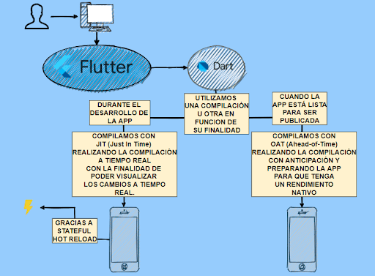

Nota. Compilación de flutter González, D. B. (2021, 28 diciembre). Flutter, el SDK de Google para desarrollar apps multiplataforma con rendimiento nativo. Profile Software Services. https://profile.es/blog/que-es-flutter-sdk/

**Supabase:** Es una plataforma ubicada en la nube con el propósito de desarrollar aplicaciones móviles y páginas web, con la característica de ser de código abierto, además se puede tener un host propio y desarrollar en local. (T., 2021)

**Aplicación móvil:** Se conoce como aplicación móvil a un software con funciones limitadas que se ejecutan en un dispositivo móvil como lo son un smartphone, una Tablet o un smartwatch, estas aplicaciones no cuentan con sistemas de software integrado lo que proporciona que su funcionalidad sea apartada y condicionada. (Herazo, 2021)

**Base de datos:** Es una herramienta para recopilar y organizar información, para que sea más fácil y eficiente la búsqueda de una información específica contando con un sistema de consulta para hacer búsquedas en la base datos, permitiendo que ciertos programas puedan acceder a ella para su manipulación. (Tablado, 2020)

**Github:** Es un portal con el fin de introducir el código de una aplicación y descargar la aplicación, maneja un sistema de gestión de versiones donde se puede administrar el programa, ordenando el código de la versión más reciente a la más antigua con el fin de tener un respaldo para comparar y ver las diferencias entre cada versión, también se puede manejar de forma colaborativa para la creación de aplicaciones. (Fernandez, 2019)

Ilustración

Arquitectura de GitHub

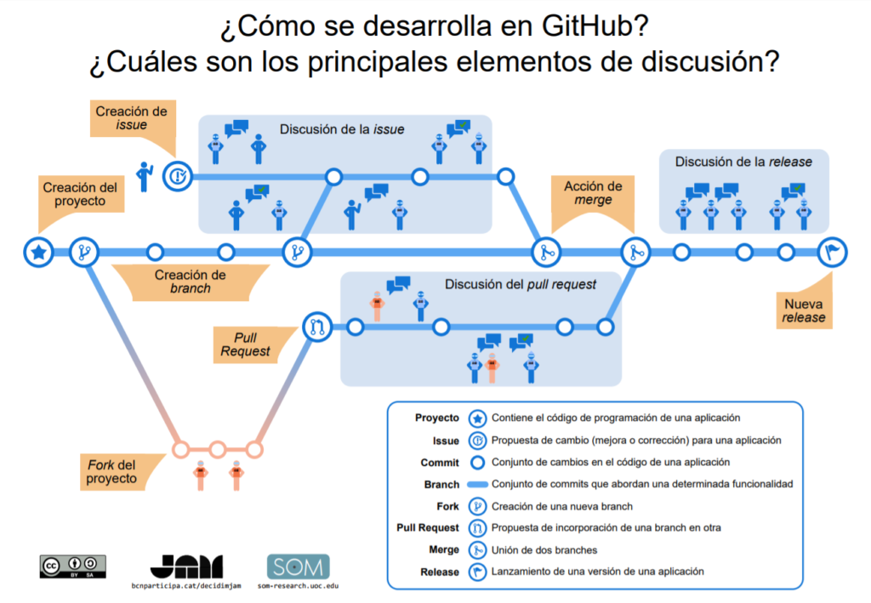

Nota. Github Cabot, J. (2017, 5 noviembre). Proceso de desarrollo con GitHub (Infográfico). Ingeniería de Software. https://ingenieriadesoftware.es/proceso-desarrollo-github-infografico/

**Metodología de desarrollo de software**: Son métodos para elaborar una solución de software, nos brinda una organización para controlar el desarrollo del trabajo, con el fin de minimizar errores y pronosticar aquel escenario, lo que permite ahorrar tiempo y gestionar mejor los recursos. (Universidades, 2022)

## Marco legal

Ley 1581 de 2012.Protege a las personas sobre conocer sus datos, rectificar y actualizar sus datos incluidos en bases de datos o registros por entes públicos o privados. (publica, Funcion publica, 2022)

Ley 2120 de 2021.Esta ley menciona medidas para promover entorno de alimentos saludables, para garantizar el derecho a la salud con el objetivo de prevenir enfermedades causadas por el mal manejo de productos alimenticios. (publica, funcionpublica.gov.co, 2021)

Resolución 683 DE 2012. Específica sobre los requisitos sanitarios e higiénicos de materiales, utensilios, recipientes y equipos destinados al contacto con alimentos y bebidas para el consumo humano. (Fenavi, 2019)

Ley 1266 de 2008. Se normaliza la administración de la información en base de datos personales, donde se caracterizan financiera, comercial, crediticia. (Sas, 2008)

# Desarrollo ingenieril

## Metodología

### Metodología de desarrollo Scrum

Es el proceso de ejecutar una progresión de tareas de forma frecuente, cuyo principal objetivo es trabajar en equipo, promoviendo el trabajo en equipo, con el objetivo de alcanzar el mejor alcance de un proyecto, los métodos aplicados en scrum sus tareas se retroalimentan y se integran para coordinar los equipos de trabajo.

Se realizan entregas habitualmente del proyecto con la finalidad de implementar requerimientos que cambian constantemente según se avanza con el proyecto, aplicando diferentes criterios de innovación donde la maleabilidad es un punto importante, gracias a este método proporciona reconocer y corregir ineficiencias de forma metódica. (D., 2021)

**Fases de la metodología Scrum**

### Iniciación

Es la etapa donde se realiza la visión del proyecto el cual enfoca, creando e comprobando roles, para poder conocer la lista de prioridades.

* Establecer la visión del proyecto.
* Determinar el Scrum Máster, socios del proyecto.
* Elaboración del equipo Scrum.
* Desarrollo de las historias de usuario.
* Formación de la lista de prioridades pendientes del proyecto.
* Formalizar el plan del lanzamiento del proyecto.

### Organización y apreciación

Es donde se concreta los Sprits las historias de usuario, se forman de acuerdo a la organización y se hacen valoraciones de tiempo para cumplir con lo establecido, lo que requiere de listas de tareas con tiempos de desarrollo establecidas en reuniones por parte del equipo de trabajo, delimitando las tareas que deben cumplir en un tiempo determinado.

* Proceso de historias de usuario.
* Aprobar, evaluar y determinar historias de usuario.
* Preparación de tareas.
* Construcción de la lista de pendientes del Sprint.

## Implementación de la metodología

Es la fase en donde se crea las entregas, realizando seguimiento del trabajo y de las dinamicas que se están realizando, se tiene en cuenta los obstáculos o dificultades que afronta el equipo Scrum, en el transcurso de esta fase se ejecutan reuniones con el quipo para que reporte sus progresos y sus dificultades que puedan tener frente al proyecto, con el fin de actualizar la lista de prioridades del proyecto.

* Elaborar entregables.
* Llevar a cabo las reuniones diarias.
* Correcciones del inventario de priorizado de aplazados del proyecto.

### Control y retrospectiva

Se lleva a cabo el proceso de mostrar los avances al cliente del proyecto, se pasa a documentar lo trabajado en el proyecto y como futuramente se puede mejorar implementando nuevos aspectos al proyecto.

* Convocar al equipo de trabajo.
* Exposición y aprobación del proyecto.
* Retrospectiva del proyecto.

### Lanzamiento

Como fase final se hace entrega de un acuerdo de entregables de trabajo en el cual se demuestra la terminación con éxito del proyecto, asimismo se realizan opiniones sobre cómo se pueden implementar mejoras de acuerdo con las diciplinas estudiadas del proyecto.

* Tramite de entregables.
* Retrospectiva del proyecto.

### Ventajas de la metodología Scrum

* Se reconoce por proporcionar productos en un tiempo récord.
* Proporciona la base necesaria para cambiar la dirección o el enfoque a medida que el proyecto lo necesita.
* Se establecen reuniones diarias para retroalimentar el proceso, permitiendo encontrar más rápido y eficaz los errores.
* Se evalúa el rendimiento individual y de igual forma la conformación del equipo, con el objetivo de proporcionar mejores soluciones en cuanto a su rendimiento.
* Promueve la comprobación del cliente a quien va dirigido, teniendo en cuenta primordialmente sus necesidades, adaptándolas de manera rápida.

### Desventajas

* Se debe tener claridad de los objetivos, de lo contrario generaría confusión en todo el transcurso del proyecto.
* Se deben establecer fechas límites a nuevas peticiones por parte del cliente para evitar que el proyecto colapse.
* La confianza entre el equipo de trabajo es primordial para una excelente ejecución en los controles de rendimiento y propósito del proyecto.
* Se requiere personal altamente capacitado y con gran experiencia.

### Ciclo de vida metodología Scrum

Ilustración

Ciclo de vida metodología Scrum

Nota. Metodología scrum Scrum - Un método ágil para sus proyectos - Ciclo de vida de Scrum | Editiones ENI. (2021, 25 mayo). Ediciones-Eni. https://www.ediciones-eni.com/open/mediabook.aspx?idR=715e049f952b9edab35455b751df4451

Ilustración

Procesos de la metodología Scrum

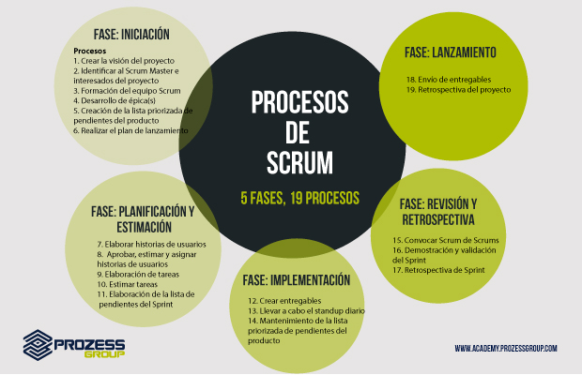

Nota. Procesos scrum Salazar, A. (2017, 10 febrero). Procesos de Scrum. Prozess Group. http://www.prozessgroup.com/procesos-de-scrum/

## Implementación de la metodología

## Resumen del cronograma de hitos

Tabla Cronograma de hitos



Tabla Contenido historias de usuario



Tabla Ventana principal



Tabla Lista de restaurantes



Tabla Buscar restaurante



Tabla Lista de productos



Tabla Buscar producto



Tabla Botón comprar



Tabla Contador de productos



Tabla Visualizar producto comprado



Tabla Producto seleccionado



Tabla Botón disminuir cantidad del producto



Tabla Botón aumentar cantidad del producto



Tabla Botón eliminar producto



Tabla Total a pagar



Tabla Botón reserva producto



Tabla Botón cancelar orden



Tabla Fecha reserva pedido



Tabla Hora reserva pedido



Tabla Recoger pedido



Tabla Reservar mesa



Tabla Inicio de sesión



Tabla Botón ingresar



Tabla Link de acceso



Tabla Link de recuperación de contraseña



Tabla Correo para restablecer contraseña



Tabla Botón recuperar contraseña



Tabla Registrar cuenta



Tabla Botón de registro



Tabla Link de acceso al login



Tabla Menú de ventanas



Interfaz

Ilustración

Página principal

|  |  |  |
| --- | --- | --- |
| Ilustración Login   | Ilustración Registro   | Imagen de la pantalla de un celular  Descripción generada automáticamente con confianza media  Ilustración Reiniciar contraseña |

|  |  |  |
| --- | --- | --- |
| Ilustración Establecimientos disponibles | Ilustración Productos disponibles | Ilustración Reservar |

Ilustración Establecer fecha y hora

# Análisis y discusión

* Adecuar los sistemas de gestión de pedidos los cuales emplea la cafetería.

Este objetivo se logró realizando un seguimiento a los pedidos en cuanto al tiempo que tarda su producción, gestionando los datos del cliente logrando analizar el historial de pedidos, cantidad de pedidos y el tiempo promedio que requiere el cliente para recoger su orden.

* Diseñar un modelo de la proyección de la aplicación móvil.

El diseño de la aplicación se implementó en la aplicación teta, donde se crean interfaces interactivas con la opción de construir la interfaz parte por parte totalmente funcional, donde se puede visualizar el funcionamiento de cada interacción que tiene el usuario con la aplicación y poder hacer sus respectivos cambios de diseño o funcionalidad.

* Desarrollar una aplicación móvil para simplificar y acelerar los pedidos ejecutados.

Esta aplicación móvil se creó con las siguientes herramientas:

Front-end: Para crear la parte del front-end se implementó la herramienta teta en la cual se crearon interfaces totalmente funcionales y con un diseño que sea atractivo para el usuario final, la herramienta teta utiliza flutter junto con dart como codigo para hacer esto posible.

Backend: En cuanto al backend se uso la base de datos supabase que implementada dentro de la herramienta teta, en esta herramienta se maneja toda la información proporcionada por la aplicación que los restaurantes o cafeterías le proporcionen.

* Visualizar los detalles de los productos y precios que administra los restaurantes y cafeterías.

Al iniciar sesión en la aplicación se presentará la vista principal donde se mostrarán los diferentes restaurantes que están disponibles para tomar la orden, al seleccionar el restaurante se presentará una vista donde se mostrará los productos disponibles con su respectivo precio, se puede escoger la cantidad del producto y la hora en la que el cliente recogerá su pedido.

## Objetivos no logrados

* Por falta de tiempo no se pudo implementar una vista para la parte de los restaurantes y cafeterías para que estos puedan ingresar toda su información acerca del establecimiento, para esto deben hacerlo directamente desde la base de datos proporcionada.
* Falto implementar un mapa geolocalización para saber la ubicación exacta de los establecimientos.

# Conclusiones

En el transcurso de este proyecto, se logró aplicar los conocimientos adquiridos de los cursos vistos en la carrerea ingeniería de sistemas y en el seminario de aplicaciones móviles, durante ese tiempo descubrí que lo que me gusta de los temas vistos en la carrera es la parte del front-end, es por eso que este proyecto me ayudo a diseñar y desarrollar una aplicación móvil, permitiéndome aprender sobre nuevas herramientas como lo son flutter, firebase, supabase, teta, postgres, laragon y nuevos lenguajes de programación que me ayudaron a poder cumplir con el desarrollo de este proyecto.

Además, me a ayudado a crecer como persona y como futuro profesional, me siento con mas confianza con los conocimientos adquiridos, con la capacidad de continuar con proyectos mas grandes y complicados entregando mejores resultados, motivándome a adquirir mas conocimiento sobre estos temas que me llamaron la atención.

Los resultados de la aplicación, implica garantizar el servicio, haciendo que el usuario desde la comodidad de su sitio de trabajo u hogar pueda solicitar su pedido, reservar la mesa de acuerdo con su tiempo disponible, garantizándole encontrar lugar reservado y el pedido listo sin tener que esperar; esto basado en algunos alimentos deben ser prepararse sobre el mismo momento de pedido. Con ello el usuario solo llegaría a ocupar su mesa reservada y de inmediato servido su plato.

Los beneficios, son efectivos ya que con ello estaríamos evitando largas filas, tiempos prolongados y en ocasiones agotado el producto al momento de llegada al sitio escogido por el usuario.

# Bibliografía

D. (25 de 08 de 2021). *Digite*. Obtenido de https://www.digite.com/es/agile/que-es-scrum/

Fenavi. (28 de 02 de 2019). *Fenavi*. Obtenido de https://fenavi.org/documentos/resolucion-683-de-2012/

Fernandez, Y. (30 de 10 de 2019). *xataka*. Obtenido de https://www.xataka.com/basics/que-github-que-que-le-ofrece-a-desarrolladores

Herazo, L. (24 de 03 de 2021). *Anincubator*. Obtenido de https://anincubator.com/que-es-una-aplicacion-movil/

Mezquita, A. (18 de 01 de 2022). *cuatroochenta*. Obtenido de https://cuatroochenta.com/por-que-flutter/

publica, F. (06 de 08 de 2021). *funcionpublica.gov.co*. Obtenido de https://www.funcionpublica.gov.co/eva/gestornormativo/norma.php?i=168029

publica, F. (02 de 03 de 2022). *Funcion publica*. Obtenido de https://www.funcionpublica.gov.co/eva/gestornormativo/norma.php?i=49981

Santander, M. (2022). *Conoce UFood, una aplicación de estudiantes Icesistas, para pedir tu comida favorita y evitar las filas*. Obtenido de https://www.icesi.edu.co/unicesi/todas-las-noticias/3027-en-icesi-nace-ufood-una-aplicacion-para-comerse-el-tiempo

Sas, R. (31 de 12 de 2008). *Redjurista*. Obtenido de https://www.redjurista.com/Documents/ley_1266_de_2008_congreso_de_la_republica.aspx#/

T. (17 de 07 de 2021). *flaming*. Obtenido de https://flaming.codes/es/posts/supabase-backend-as-a-service-firebase-alternative

T.Monopolitan. (06 de 01 de 2022). *Bandit - La Cafetería To Go que te Permite Ordenar desde una App*. Obtenido de https://themonopolitan.com/2019/12/bandit

Tablado, F. (04 de 11 de 2020). *Ayuda Ley Protección Datos*. Obtenido de https://ayudaleyprotecciondatos.es/bases-de-datos/

Universidades, S. (06 de 04 de 2022). *Becas Santander*. Obtenido de https://www.becas-santander.com/es/blog/metodologias-desarrollo-software.html